Brevet blanc
Epreuve de technologie

Durée : 30 minutes

L'usage de la calculatrice est autorisé, tout autre document est interdit
Dès que le sujet vous est remis, assurez-vous qu'il est complet

Le sujet est composé de 5 pages

Le candidat doit répondre sur le sujet et veiller à ne pas oublier de question

Les besoins en énergie électrique augmentent avec l’usage croissant des équipements mobiles comme les smartphones, tablettes numériques, lampes à LED… L’utilisation de ces appareils en milieu isolé nécessite un dispositif de recharge en énergie électrique, car leur autonomie est réduite. L’utilisation d’une hydrolienne portable (Figure 1) immergée dans le cours d’une rivière est une solution, comme le propose la société Enomad. Le produit est certifié suivant la norme IPX8 pour tenir à 60cm de profondeur pendant 9h.
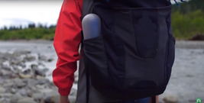
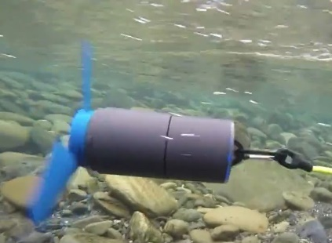
Fig 1

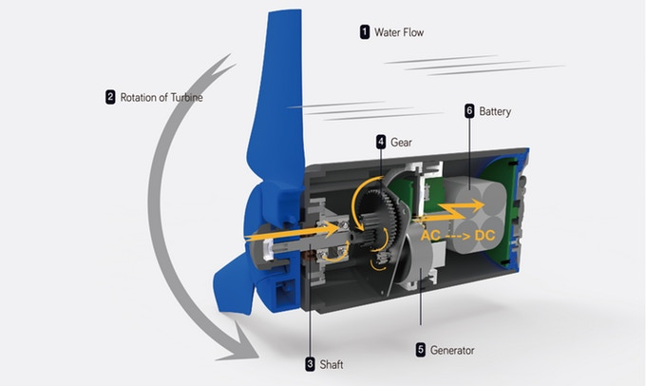
Batterie lithium -ion
Génératrice
Multiplicateur
Fig 2
Régulateur tension de sortie 5V avec prise USB
chargeur
Sens du courant de la rivière
Axe de rotation
Hélice
Sens de rotation

La génératrice a besoin de tourner plus vite que l’hélice ; on introduit alors un multiplicateur en élément intermédiaire.

Question n°
Fig 3
Il est possible de rajouter cet accessoire à l’hydrolienne

- A quoi va servir cet accessoire figure 3 et 4 ?
Corps de l’hydrolienne
Fig 4
Cailloux au fond de la rivière

- Est-ce que le vissage de cette pièce sur le corps se fait dans le même sens ou le sens inverse de la rotation de l’hélice afin de permettre le maintien de la pièce (par principe de réaction), sinon la pièce pourrait se désolidariser du corps de l’hydrolienne (voir fig 2 et fig 4).

- Associe chaque bloc du diagramme de définition de blocs (fig 6) à la bonne solution technique (photos ci-dessous fig 5) en positionnant les bons numéros en dessous de chaque bloc sur la figure 6.
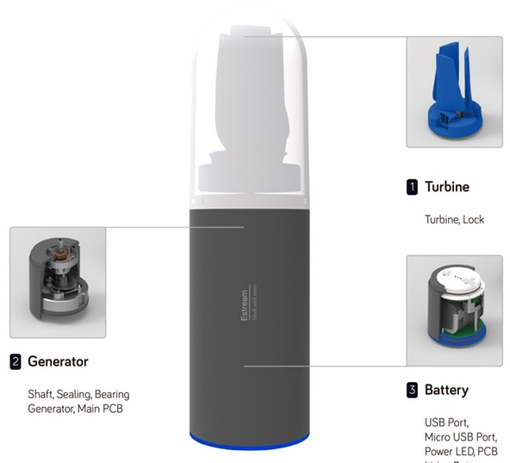
Diffuseur de lumière pour éclairage
+ protège pendant le transport
Fig 5
5
Chargeur + batterie + régulateur 5V pour sortie USB + éclairage à LED
3
4
1
2
Hélice repliable
Génératrice

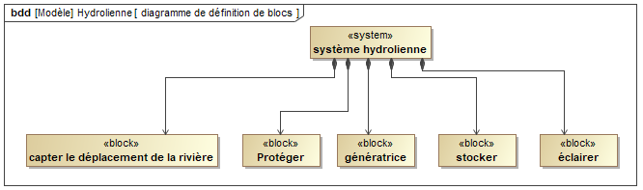
Fig 6

Question n°
Fig 7
Tu vas étudier le choix du matériau pour la réalisation du corps du générateur (fig 7) de l’hydrolienne.

Quelle est la propriété à choisir parmi la liste proposée, déduis-en alors le matériau choisi, se justifier.

7
7
5
PVC
PET
0
Lourd
10
Alliage ABS
Lourd
0
10
Densité

Léger
Léger
10
0
Léger
Lourd

1
5
6
Conductibilité
Thermique
0
Conducteur thermique
Isolant thermique
Conducteur thermique
10
10
0
10
0
Isolant Thermique
Conducteur thermique
Isolant thermique

Résistance aux chocs
7
1
1
10
10
0
0
Résistant
10
0
Se raye
Se raye
Se raye
Résistant
Résistant

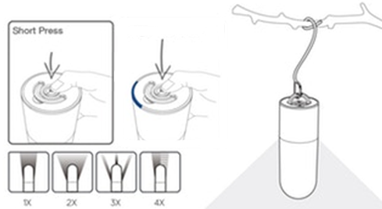
Question n°
On souhaite piloter l’éclairage à l’aide du bouton poussoir (fig 8).
Bouton poussoir
On appuie une première fois, la lampe clignote, on appuie une deuxième fois, la lampe reste allumée en continu, on appuie une troisième fois, la lampe s’éteint, et on recommence.
Lampe et diffuseur
Fig 8

- Complète le diagramme d’activité suivant (fig 9) pour commander la lampe à l’aide du bouton poussoir.
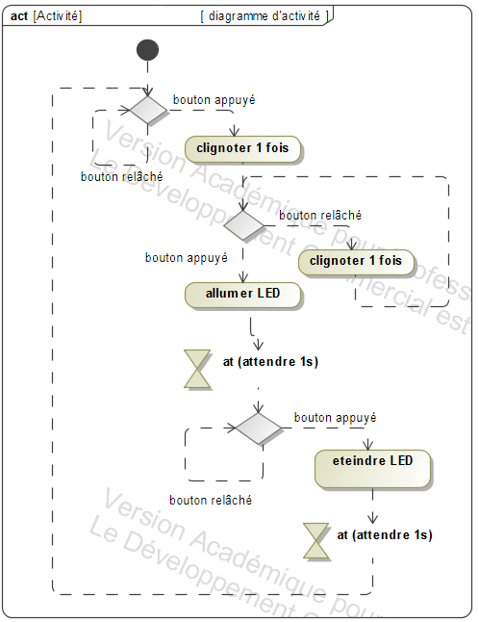
Positionne les mots suivants dans les bonnes cases :
- Bouton appuyé
- Clignoter 1fois
Fig 9
- Eteindre LED
- Allumer LED
- Bouton relâché

